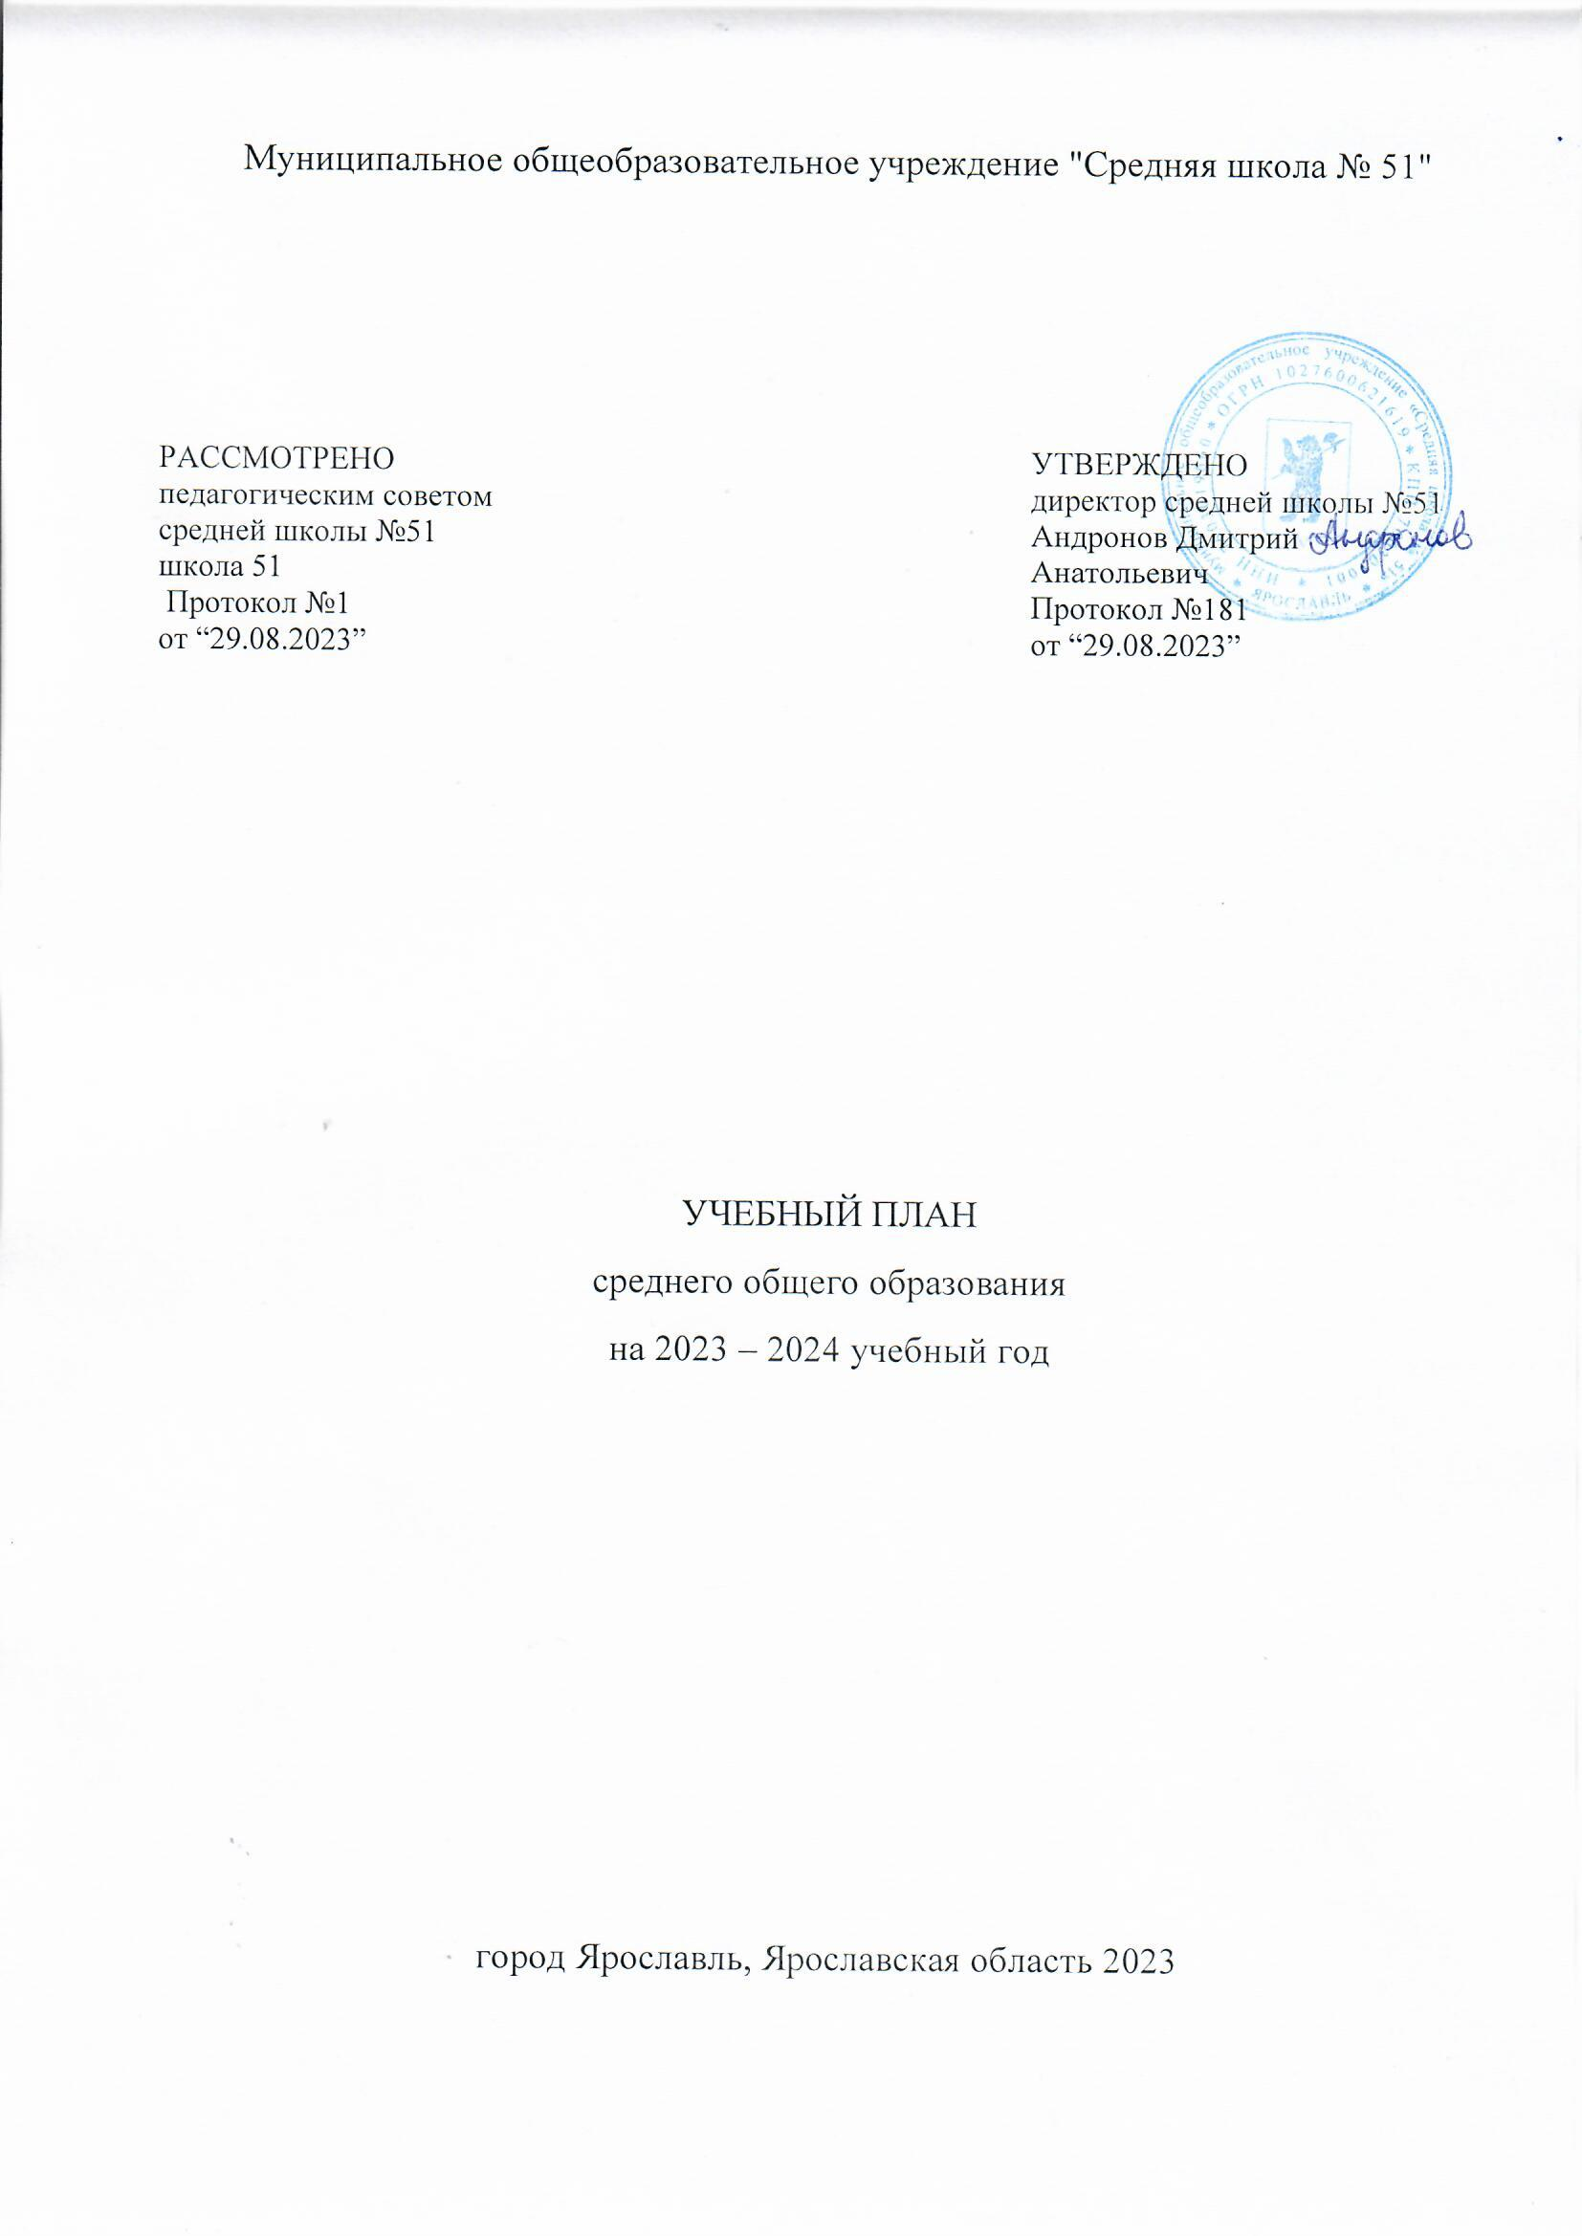

ПОЯСНИТЕЛЬНАЯ ЗАПИСКА

Учебный план среднего общего образования муниципального общеобразовательного учреждения "Средняя школа № 51" (далее - учебный план) для 10-11 классов, реализующих основную образовательную программу среднего общего образования, соответствующую ФГОС СОО (Приказ Министерства просвещения Российской Федерации от 12.08.2022 № 732 «О внесении изменений в федеральный государственный образовательный стандарт среднего общего образования»), фиксирует общий объём нагрузки, максимальный объём аудиторной нагрузки обучающихся, состав и структуру предметных областей, распределяет учебное время, отводимое на их освоение по классам и учебным предметам.
Учебный план является частью образовательной программы муниципального общеобразовательного учреждения "Средняя школа № 51", разработанной в соответствии с ФГОС среднего общего образования, с учетом Федеральной образовательной программы среднего общего образования, и обеспечивает выполнение санитарно-эпидемиологических требований СП 2.4.3648-20 и гигиенических нормативов и требований СанПиН 1.2.3685-21.
Учебный план на 2022-23, 2023-2024 у/г. - составлен для универсального профиля обучения, учебный план на 2023-2024, 2024-25, у/г. - составлен для социльно-экономического профиля обучения (вариант с углублённым изучением математики и обществознания).
Учебный год в муниципальном общеобразовательном учреждении "Средняя школа № 51" начинается 01.09.2023 и заканчивается 18.05.2024.
Продолжительность учебного года в 10-11 классах составляет 34 учебные недели.
Учебные занятия для учащихся 10-11 классов проводятся по 6-ти дневной учебной неделе.
Максимальный объем аудиторной нагрузки обучающихся в неделю составляет в 10 классе – 37 часов, в 11 классе – 37 часов.
Учебный план состоит из двух частей — обязательной части и части, формируемой участниками образовательных отношений. Обязательная часть учебного плана определяет состав учебных предметов обязательных предметных областей.
Часть учебного плана, формируемая участниками образовательных отношений, обеспечивает реализацию индивидуальных потребностей обучающихся. Время, отводимое на данную часть учебного плана внутри максимально допустимой недельной нагрузки обучающихся, использовано: на проведение учебных занятий, обеспечивающих различные интересы обучающихся, в том числе на учебные курсы, подкрепляющие содержание учебных предметов профильного уровня.
В муниципальном общеобразовательном учреждении "Средняя школа № 51" языком обучения является русский язык.
При изучении предметов иностранный язык (английский), информатика осуществляется деление учащихся на подгруппы, при наполняемости классов 25 человек и более.
Промежуточная аттестация – процедура, проводимая с целью оценки качества освоения обучающимися части содержания (четвертное оценивание) или всего объёма учебной дисциплины за учебный год (годовое оценивание).
Промежуточная/годовая аттестация обучающихся за четверть осуществляется в соответствии с календарным учебным графиком.
Все предметы обязательной части учебного плана оцениваются по четвертям. Предметы из части, формируемой участниками образовательных отношений, являются безотметочными и оцениваются «зачет» или «незачет» по итогам четверти.
Промежуточная аттестация проходит на последней учебной неделе четверти (четвертное оценивание). Формы и порядок проведения промежуточной аттестации определяются «Положением о формах, периодичности и порядке
текущего контроля успеваемости и промежуточной аттестации обучающихся муниципального общеобразовательного учреждения "Средняя школа № 51" отражены в приложении к учебному плану.
Освоение основной образовательной программы среднего общего образования завершается итоговой аттестацией.
Нормативный срок освоения основной образовательной программы среднего общего образования составляет 2 года.

Учебный план на уровень среднего общего образования ( 2023-24, 2024-25у/г.), социально-экономический профиль

Предметная область | Учебный предмет | Количество часов в неделю
 |  | 10 | 11
Обязательная часть
Русский язык и литература | Русский язык | 2 | 2
 | Литература | 3 | 3
Иностранные языки | Иностранный язык (английский) | 3 | 3
Математика и информатика | Алгебра и начала математического анализа (углубленный уровень) | 4 | 4
 | Геометрия (углубленный уровень) | 3 | 3
 | Вероятность и статистика (углубленный уровень) | 1 | 1
 | Информатика | 1 | 1
Общественно-научные предметы | История | 2 | 2
 | Обществознание (углубленный уровень) | 4 | 4
 | География | 1 | 1
Естественно-научные предметы | Физика | 2 | 2
 | Химия | 1 | 1
 | Биология | 1 | 1
Физическая культура и основы безопасности жизнедеятельности | Физическая культура | 2 | 2
 | Основы безопасности жизнедеятельности | 1 | 1
----- | Индивидуальный проект | 1 | 0
Итого |  | 32 | 31
Часть, формируемая участниками образовательных отношений
Наименование учебного курса
Культура речи |  | 1 | 1
Практикум по математике |  | 1 | 1
Практикум по обществознанию |  | 1 | 1
Практикум по естественно-научным предметам |  |  | 1
Итого |  | 3 | 3
ИТОГО недельная нагрузка |  | 35 | 35
Количество учебных недель |  | 34 | 34
Всего часов в год |  | 1190 | 1156

Приложение №1 к учебному плану на 2023-24 /2024-25у/г. «Формы проведения промежуточной аттестации в 10- 11 классах».
Предметная область | Учебный предмет | Форма промежуточной аттестации
 |  | 10 | 11
Обязательная часть |  | 2023-24 у/г | 2024-25 у/г
Русский язык и литература | Русский язык | КР | КР
 | Литература | ИЗ | ИЗ
Иностранные языки | Иностранный язык (английский) | ИЗ | ИЗ
Математика и информатика | Алгебра и начала математического анализа (углубленный уровень) | КР | КР
 | Геометрия (углубленный уровень) | КР | КР
 | Вероятность и статистика (углубленный уровень) | КР | КР
 | Информатика | ПР | ПР
Общественно-научные предметы | История | ИЗ | ИЗ
 | Обществознание (углубленный уровень) | КР | КР
 | География | ИЗ | ИЗ
Естественно-научные предметы | Физика | ИЗ | ИЗ
 | Химия | ИЗ | ИЗ
 | Биология | ИЗ | ИЗ
Физическая культура и основы безопасности жизнедеятельности | Физическая культура | ИЗ | ИЗ
 | Основы безопасности жизнедеятельности | ИЗ | ИЗ
----- | Индивидуальный проект | Пр | -
ИЗ- интегрированный зачёт, КР-контрольная раббота, ПР-практическая работа, Пр-проект

Учебный план на уровень среднего общего образования (2022-23у/г. и 2023-24у/г.), универсальный профиль.
Предметные области | Учебные предметы | 10 класс 2022-2023 у/г. |  |  |  |  |  |  |  |  |  |  |  |  |  |  | 11 класс 2023-2024 у/г. |  |  |  |  |  |  |  | Всего часов  за 2 года
 |  | Базовый уровень |  |  |  |  |  |  |  | Углублённый уровень |  |  |  |  |  |  | Базовый уровень |  |  |  |  | Углублённый уровень
 |  | кол-во часов в неделю |  | кол-во часов в  год |  |  |  |  | ПА | кол-во часов в неделю |  |  | кол-во часов в  год |  | ПА |  | кол-во  часов в  неделю |  | кол-во  часов в  год | ПА |  | кол-во  часов  в неделю | кол-во часов в  год | ПА
Учебные предметы из обязательных предметных областей
Русский язык и литература | Русский язык | 1 |  | 34 |  |  | Кр |  |  |  |  |  |  |  |  |  | 1 |  | 34 | Кр |  |  |  |  | 68
 | Литература | 3 |  | 102 |  |  | ИЗ |  |  |  |  |  |  |  |  |  | 3 |  | 102 | ИЗ |  |  |  |  | 204
Родной язык и родная литература | Родной язык (русский язык) | 1 |  | 34 |  |  | ИЗ |  |  |  |  |  |  |  |  |  | 1 |  | 34 | ИЗ |  |  |  |  | 68
Иностранные языки | Иностранный язык (английский язык) | 3 |  | 102 |  |  | Сб |  |  |  |  |  |  |  |  |  | 3 |  | 102 | Сб |  |  |  |  | 204
Общественные науки | История | 2 |  | 68 |  |  | ИЗ |  |  |  |  |  |  |  |  |  | 2 |  | 68 | ИЗ |  |  |  |  | 136
 | Обществознание | 2 |  | 68 |  |  | Кр |  |  |  |  |  |  |  |  |  | 2 |  | 68 | Кр |  |  |  |  | 136
 | Право | 1 |  | 34 |  |  | ИЗ |  |  |  |  |  |  |  |  |  |  |  |  |  |  |  |  |  | 34
Математика и информатика | Математика |  |  |  |  |  |  |  |  | 6 |  |  | 204 |  | Кр |  |  |  |  |  |  | 6 | 204 | Кр | 408
 | Информатика | 1 |  | 34 |  |  | Пр |  |  |  |  |  |  |  |  |  | 1 |  | 34 | Пр |  |  |  |  | 68
Естественные науки | Физика | 2 |  | 68 |  |  | ИЗ |  |  |  |  |  |  |  |  |  | 2 |  | 68 | ИЗ |  |  |  |  | 136
 | География | 1 |  | 34 |  |  | ИЗ |  |  |  |  |  |  |  |  |  | 1 |  | 34 | ИЗ |  |  |  |  | 68
 | Химия | 1 |  | 34 |  |  | ИЗ |  |  |  |  |  |  |  |  |  | 1 |  | 34 | ИЗ |  |  |  |  | 68
 | Биология | 1 |  | 34 |  |  | ИЗ |  |  |  |  |  |  |  |  |  | 1 |  | 34 | ИЗ |  |  |  |  | 68
 | Астрономия |  |  |  |  |  |  |  |  |  |  |  |  |  |  |  | 1 |  | 34 | ИЗ |  |  |  |  | 34
Физическая культура, экология и основы безопасности жизнедеятельности | Физическая культура | 3 |  | 102 |  |  | ИЗ |  |  |  |  |  |  |  |  |  | 3 |  | 102 | ИЗ |  |  |  |  | 204
 | Основы безопасности жизнедеятельности | 1 |  | 34 |  |  | ИЗ |  |  |  |  |  |  |  |  |  | 1 |  | 34 | ИЗ |  |  |  |  | 68
Индивидуальный проект
Дополнительный учебный предмет | Основы исследовательской деятельности |  | 2 |  | 68 |  |  | ЗП |  |  |  |  |  |  |  |  |  |  |  |  |  |  |  |  | 68
Элективные учебные предметы и курсы по выбору обучающихся
 |  |  |  |  |  | 10 класс 2022-2023 у/г. |  |  |  |  |  |  |  |  |  | 11 класс 2023-2024 у/г. |  |  |  |  |  |  | Всего часов  за 2 года
 |  |  |  |  |  | кол-во часов в неделю |  |  |  |  |  | кол-во часов в  год |  | ПА |  | кол-во часов в неделю |  | кол-во часов в  год |  |  | ПА
Элективные учебные предметы | Правовое регулирование экономической деятельности |  |  |  |  | 1 |  |  |  |  |  | 34 |  | З |  | 1 |  | 34 |  |  | З |  | 68
 | Культура речи |  |  |  |  | 1 |  |  |  |  |  | 34 |  | З |  | 1 |  | 34 |  |  | З |  | 68
 | Практикум по математике |  |  |  |  | 1 |  |  |  |  |  | 34 |  | З |  | 1 |  | 34 |  |  | З |  | 68
Курсы по выбору | Избранные вопросы биологии и химии |  |  |  |  | 1 |  |  |  |  |  | 34 |  | З |  | 1 |  | 34 |  |  | З |  | 68
 | Психология общения |  |  |  |  | 1 |  |  |  |  |  | 34 |  | З |  | 1 |  | 34 |  |  | З |  | 68
 | Сложные вопросы права |  |  |  |  | - |  |  |  |  |  | - |  | - |  | 1 |  | 34 |  |  | 3 |  | 34
 | Практикум по физике |  |  |  |  | 1 |  |  |  |  |  | 34 |  | З |  | 1 |  | 34 |  |  | З |  | 68
 | Разговорный английский язык |  |  |  |  | 1 |  |  |  |  |  | 34 |  | З |  | 1 |  | 34 |  |  | З |  | 68
 | Искусство самопрезентации |  |  |  |  | 1 |  |  |  |  |  | 34 |  | З |  | 1 |  | 34 |  |  | З |  | 68
 | Основы работы с документацией |  |  |  |  | 1 |  |  |  |  |  | 34 |  | З |  | 1 |  | 34 |  |  | З |  | 68
 | Практикум по информатике |  |  |  |  | 1 |  |  |  |  |  | 34 |  | з |  | 1 |  | 34 |  |  | 3 |  | 68
Обязательная учебная нагрузка обучающегося за 2 года |  |  |  |  |  | 2170 часов (32 часа в неделю)
Максимальная учебная нагрузка за 2 года |  |  |  |  |  | 2590 часов (37 часов в неделю)
Примечание: ПА- промежуточная аттестация ИЗ- интегрированный зачёт Сб –собеседование Кр – контрольная работа Пр – практическая работа З- зачёт, ЗП- защита проекта

